Po smrti ………………………………v roce ………………………………. nastoupil na trůn ……………………………………….
Kolik patentů zhruba vydal Josef II.? Které 2 patenty byly opravdu důležité?

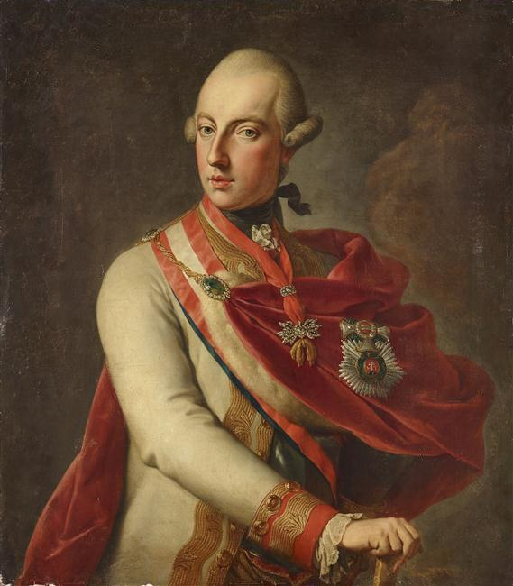
Kdyby byly tyto dva patenty vydány?
Co je podstatou tolerančního patentu?

Co umožnil poddaným patent o zrušení nevolnictví?

Co se rozvíjí po zrušení nevolnictví? Josef II.
Kdo se ujal vlády v Rusku na konci 17. století?
Kdo vládl v Rusku v 2. polovině 18. století?
Kam až sahalo území Ruska za vlády Kateřiny II.?
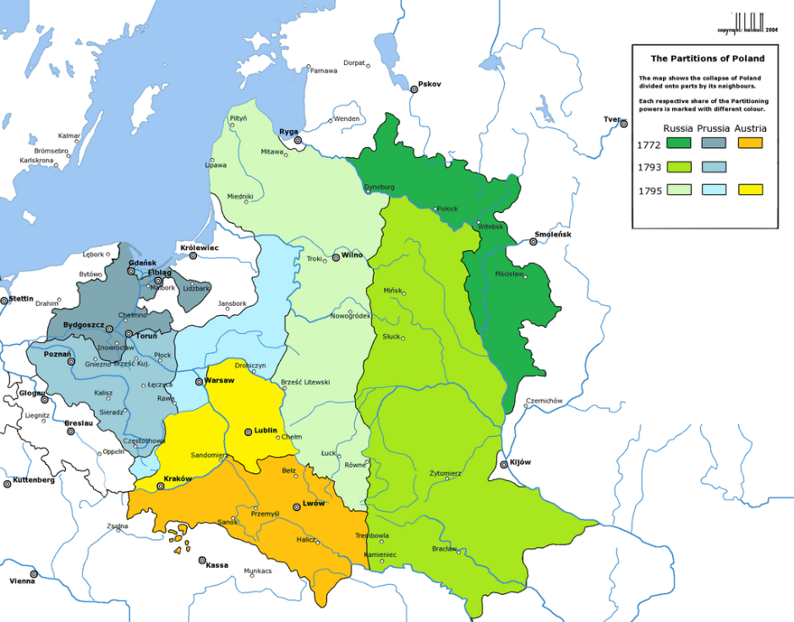
Polsko bylo postiženo několika válkami. Kdo si rozdělil jeho území mezi sebou?

Trojí dělení Polska

